教学简讯


第65期
浙江万里学院教务部编 2013年10月

目 录
教学动态
△ 青年教师助讲培养、学生转专业、面向普通高中开设先修课情况调研会在我校举行
△ 2013年浙江省宁波片区高校学籍学历工作会议在我校召开
△ 浙江万里学院2013年成人高考考试组织工作圆满结束

研究性教学课程观摩系列活动报导
△ 2013年度研究性教学课程观摩系列活动之三十一 ——《成本管理会计》
△ 2013年度研究性教学课程观摩系列活动之三十二 ——《面向对象程序设计》
△ 2013年度研究性教学课程观摩系列活动之三十三 ——《微生物实验技术》
△ 2013年度研究性教学课程观摩系列活动之三十四 ——《民事诉讼法》

学院专栏
商学院
△ 商学院2010级毕业论文开题答辩会顺利举行
△ 商学院与农行签署银校合作协议 共建大学生社会实践基地
△ 邀企业精英进课堂 促人才培育上水平——商学院风险投资系列讲座开讲
△ “万里商学院•热点网络•淘宝大学电商运营实训班”正式开班
文化与传播学院
△ 文传学院召开赴台交流学生代表座谈会
设计艺术与建筑学院
△ 设计学院召开2014届毕业生就业动员大会
外语学院
△ 外语学院举办“课程建设项目申报”研讨会
△ 外语学院2014届毕业生就业动员大会召开
△ 外语学院召开专业见习工作布置会
现代物流学院
△ 宁波市企业职工高技能人才（物流师）培训班在物流学院隆重开班
△ 物流学院学子在第六届全国大学生网络商务创新应用大赛华东区决赛中获得佳绩
基础学院
△ 基础学院围绕教学重点，调研研讨课教学实效
△ 聚焦2013级新生第一堂课
教学动态

青年教师助讲培养、学生转专业、
面向普通高中开设先修课情况调研会在我校举行

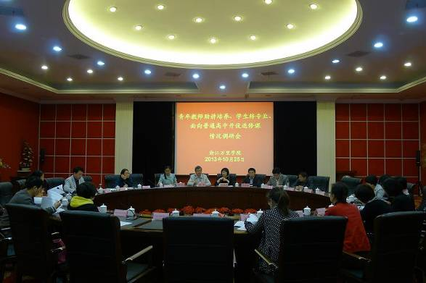
为全面了解《关于高等学校面向普通高中学生开发开设大学先修课程的指导意见》、《关于在全省高等学校全面实施青年教师助讲培养制度的指导意见》和《关于浙江省普通高校学生转专业的指导意见》的落实情况，推动学校加强与普通高中的联系，提升青年教师教学能力，增加学生专业学习选择权，10月25日上午，浙江省教育厅关于开展青年教师助讲培养、学生转专业、面向普通高中开设先修课情况调研会在我校行政楼112会议室举行。我校钱国英副校长、浙江传媒学院姚争老师、浙江科技学院罗朝盛老师以及省厅高教处李凤老师四位调研组成员参加会议。来自宁波、绍兴、舟山片区的共计17所高校的教务处相关负责人参与调研座谈。会议由调研组组长钱国英教授主持。
会上，17所学校分别就三项制度的执行情况进行了详细的阐述，具体包括各制度落实的基本情况、出台的政策措施、取得的经验和效果、存在的问题以及今后的工作思路等。根据各高校的汇报情况来看，总体执行落实情况良好，但由于相关政策的不到位，也存在着一些需要改进的问题。
钱国英副校长作总结发言并对如何更好的开展此三项制度提出了一些具有建设性的意见和建议。日前，关于各高校的具体执行情况整理与分析的书面材料已经提交省教育厅高教处。

2013年浙江省宁波片区高校学籍学历工作会议在我校召开

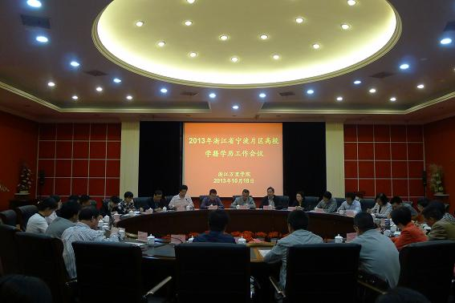
为进一步做好教育学籍学历管理工作，规范学校办学行为，维护学校教育教学秩序，促进高等教育健康发展，10月18日上午，2013年浙江省宁波片区高校学籍学历工作会议及现场处理学籍修改会在我校召开。浙江省教育厅学生处丁松泉处长、苗建华调研员、邬伟强老师出席。各在甬16所高校分管学籍学历的教务处处长、成人教育学院院长和学籍学历管理工作人员共60余人参加。会议由苗建华主持。
首先，邬伟强老师就学信网中学籍管理平台的变化和注意要点，逐项进行了指导和说明。之后，苗建华调研员详细解读了2013-2014学年工作安排，包括新生学籍电子注册、办理学生转学、专升本学生电子注册、学生转专业、入伍新生保留入学资格、受理处分申诉等十九项工作，并从学籍学历管理工作的总体要求出发，具体、详尽地阐述了学籍管理工作中需要注意的地方，各高校就本校在学籍学历管理工作中存在的实际情况和遇到的具体困惑、难题和学生处的三位老师进行了沟通和交流。
丁松泉处长在会上作总结发言，他强调，学籍学历管理是高校学生管理的重要组成部分，做好学籍学历管理工作是加强高等教育内涵建设的必然要求，是维护校园稳定的一项重要工作，是维护教育公平公正的迫切要求，各校教师要守着“教育公平”这一宗旨，更好地为学生服务。丁处长提出三点希望：一是要更加重视学籍学历的管理工作；二是要认真学习政策、了解政策，把握政策，尤其是核心的、有变动的政策；三是要严格按照政策和规定办事。
在现场处理学籍修改会上，浙江省教育厅应钜炎老师对宁波各高校提交的在校生基本信息修改提交材料作了现场审核，在甬高校负责学籍学历工作的老师就工作中遇到的问题和建议作了介绍与探讨。

浙江万里学院2013年成人高考考试组织工作圆满结束

2013年全国成人高考于10月26日-27日举行，我校作为考点之一，按照国家、省和宁波市教育局的统一部署，积极组织考务会议、考场清洁与考区示意图布置等一系列考前准备工作，规范组织安排教务工作，圆满完成考点各项工作。
在广大监考教师的充分支持以及各学院相关部门的密切配合下，本次考试我校一共安排考场119个，参与考试人数3500多人，人数多、影响大，学校协调了保卫、后勤等部门做好考区的交通秩序维护、考场周边环境的维护和考场教室的清洁等工作；采取多种技术手段打击利用现代通信工具作弊等严重舞弊行为，为考生创造了公平、有序的考试环境；安排巡考巡视所有考场，及时处理紧急事宜,特别针对有些考生临时缺少相关证件等问题予以及时解决。
在本次成人高考考试中，我校考点总体情况良好，考试工作井然有序，监考教师和考务工作人员高度负责、准时到位、认真监考；考生认真答卷，自觉遵守考场纪律。有个别考场有学生带走试卷，后经努力找回。历时一天半的成人高考在学校领导的关心与正确指导下，全体监考教师和考务工作人员的共同努力下，于10月27日圆满完成了考试组织的各项任务。

研究性教学课程观摩系列活动报导

2013年度研究性教学课程观摩系列活动之三十一
——《成本管理会计》

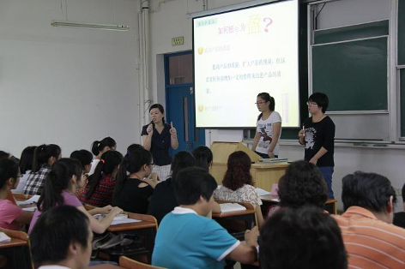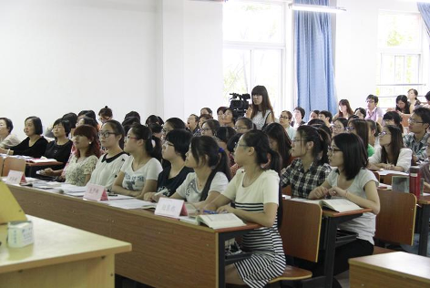
新学期伊始，由商学院承办的本学期首场研究性教学观摩活动，于2013年9月27日下午在53203教室拉开序幕，本次课程为《成本管理会计》，主讲人
是会计系的冯雪琰老师。来自行政机关的领导和各学院教师近80人参加了此次
教学观摩活动。
本次观摩采用了研讨课的教学形式，冯老师首先对涉及本次讨论课的知识要点进行了简单回顾，然后以“新飞冰箱股份有限公司”连续两年亏损，面临退市的危机为切入点，结合企业销售部经理、生产部经理、财务部经理在高层会议上关于成本的分歧与利润的疑问为主要线索，要求同学们结合成本管理会计专业知识进行成本数据分析与阐述，解决分歧，为企业扭亏为盈提供最佳决策方案。
同学们分成三组，在课前精心设计了各部门的解决方案，并进行了充分的计算与论证，形成汇报提纲在课堂上给大家一一展示。“销售部门”首先通过数据计算指出亏损金额由来，并分析影响利润的主要因素，结合案例提出了改进质量，提高产品市场竞争力；拓宽网络营销渠道，降低销售费用的等措施。“生产部门”在汇报中则抓住本部门的关键，提出关注材料的来源渠道、降低材料采购成本；加强员工培训，提高劳动效率降低人工成本。“财务部门”作为一个综合、协调部门则从利润的角度分析了完全成本法和变动成本法对利润影响，指出扩大产量，形成规模效应，降低单位产品生产成本，帮助企业暂时渡过退市危机，其次再追加资金，改善质量，拓宽销售渠道以达到真正扭亏为盈的组合方案。在各个小组汇报过程中，其他小组也纷纷加入讨论，提出质疑，并发表本部门对一些问题独到的见解。在整个研讨过程中，冯雪琰老师认真倾听同学们的发言，并适时给予提问与引导，使同学们的思维得到进一步的拓展与提升。在最后的总结中，冯老师对同学们的学习成果和积极参与的热情给予充分的肯定，并指出在以后的讨论课中不仅要针对案例本身的数据进行分析，更应该注重深层次方法、途径与措施的研究与探索。
在接下来的说课环节中,冯雪琰老师主要从课程定位与培养目标、课程改革与内容优化、教学组织与实施、教学评价体系以及教学特色与绩效五个方面进行了归纳与总结。冯老师认为该课程有别于前期其他会计课程的记账和算账，而更侧重于核算与决策，因此该课程的设计理念应以学生未来的职业生涯为背景，以社会岗位的需求为依据，以工作任务为线索，以能力本位为核心。基于这一思想，课程组对该课程进行了全方位、多角度的一体化设计，具体涵盖了教学内容、教学手段、教学方法，评价主体等方面。并且冯老师结合范例详细介绍了该方案在教学组织中的“五步法：情景导入-理论讲解-实验实训-项目实训-合作学习”的具体过程与实施步骤以及基于能力的多元化教学评价体系。最后，冯老师向我们展示了学生在职业认证以及学科竞赛方面所取得的巨大进步、教学团队在教学与科研方面所取得的显著成绩。观摩活动的尾声教务部李继芳副部长、院督导冀春贤教授分别对新学期的首次观摩活动给与了充分的肯定与赞赏，并提出了有建设性的建议，并对该课程今后的教学改革寄予了殷切的希望。

2013年度研究性教学课程观摩系列活动之三十二
——《面向对象程序设计》

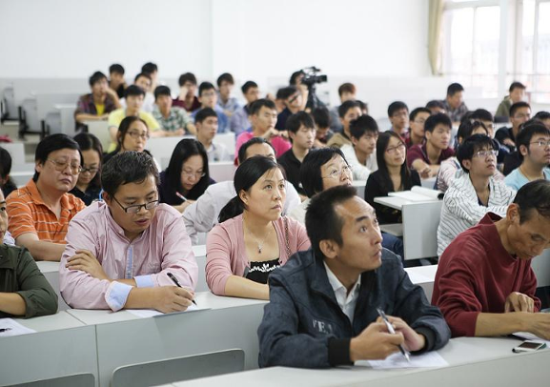
10月15日13：30，研究性教学观摩课程《面向对象程序设计》在3526教室准时开课。本次课程由计算机与信息学院承办。授课对象为2012级软件工程专业，由邓芳老师主讲。院领导及其它学院很多教师参加了本次课观摩活动。
本课程为软件工程专业基础课。课程采取讲授式授课。课堂上首先由面向过程程序设计入手，说明其所存在的缺点，并引出本门课程——面向对象程序设计。
授课过程中，邓芳老师采用案例式、启发式教学方法，围绕面向对象程序技术三大特征之一的封装性开展，清晰地讲解了什么是类、什么是对象，封装性如何体现，并展示了如何依托Java编程语言实现类、对象，完成其封闭性。授课过程中，邓芳老师的讲解清楚、案例选取合适，参与观摩师生纷纷表示邓芳老师的课程拨繁就简，简单清楚地完成了授课任务。
说课阶段，邓老师沿着“课程情况——课程内容——教学实施——评价机制”主线进行展开。首先肯定了该课程是专业后续课程的重要基础作用，万丈高楼平地起，再好的房子也要从基础开始。课程内容上改变了以往侧重于java语言的讲解，而着重讲解面向对象编程技术，对面向对象思维能力，分析能力、设计与编码能力的培养，以使学生今后能快速学习多种面向对象语言。教学采用理论+讨论+实验的方式进行，理论课中，采用案例式、引导式等教学方法讲解面向对象编程的主要技术；讨论课中，采用课外小组研究学习的方式自修未尽知识，发现问题、解决问题，并形成讨论报告和讨论PPT，在讨论课中进行报告及讨论；实验课中，课时的50%是理论与实践的结合，以“项目”调动学生“move finger”积极性，边做边讲，针对不同基础的同学，给出不同的实验要求以满足学生的求知欲望。学分的评价主要在于过程性评价，每位同学在每个教学部分都能参与评价。
邓芳老师授课与说课，受到了参加观摩的学生与老师认可。教学实施过程的实施，达到了培养面向对象编程思想、面向对象分析及编码能力的教学目标；评价机制、案例驱动探究式的教学方法，使课程易于理解学习，很好的调动了学生的积极性，及动手能力，取得满意的教学效果。

2013年度研究性教学课程观摩系列活动之三十三
——《微生物实验技术》

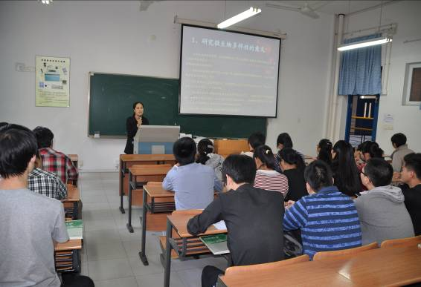
生物与环境学院本学期承办的研究性教学观摩课程《微生物实验技术》在10月16日上午8点于53212教室举行。该课程由生物与环境学院王海丽老师
主讲及说课，授课对象为生物工程121班学生。参加本次观摩活动的有商洛学院
的老师，学校的各级领导和各学院一线教师。
此次观摩课教学环节是一堂以学生为主体的实验原理及实验方法的讨论课，
本次实验课的主题是“微生物多样性的研究”。首先，王海丽老师从微生物多样性的研究意义入题，引入微生物研究的主要方法及各方法的适用范围。各小组根据上次课的安排，对自己所查阅的实验原理及操作注意事项进行自主研讨，从微生物的形态多样性以及生理代谢多样性的研究原理、研究方法及操作关键等方面进行了热烈详细的讨论，王海丽老师针对学生在研讨过程中讨论的问题进行了点评，并对实验技术及注意事项进行了演示及补充。此外，熊尚凌老师提出的“是否可用Biolog Eco生态板法研究肥胖人群与正常人群肠道微生物多样性的差异来探讨肥胖的成因”开拓了学生的视野。从课堂上同学们全面深入的提问，到汇报小组团自信的解释及答疑，充分体现了学生们在对微生物多样性方面知识的自主深入的学习和研究，达到了课程教学目标，同时也展示了学生自主研讨对学生知识面拓展、实验原理的理解具有引导与启发的作用，同时教师的点评与查漏补缺有助于学生更好地掌握实践技能，充分达到实验课学习提高学生微生物专业知识及行业技能的目的。
最后，王海丽老师对《微生物实验技术》进行了10分钟的说课，就课程的教学目标、实验体系及学时分配、实训重点、实验教学模式及组织、课程评价等方面进行了介绍。《微生物实验技术》是生物与环境学院生物技术专业与生物工程专业的专业基础必修课，学生通过实验学习掌握微生物相关的主要技能，为今后的专业学习及就业打下重要的实验技能基础。课程采用“三结合”的原则(结合产业发展热点、教师科研及学院先进的仪器设备)设计四个综合性实验项目和一个设计性实验项目，重点训练学生的设计技能、检测技能、分离技能及鉴定技能，课程教学采用分级开放实验室学生自主研讨的教学方法，鼓励学生养成自主学习和质疑的习惯，培养学生的创新思维和应用能力，并在自主探索中运用所学的微生物知识和技术解决问题，培养学生的团队互助合作精神、实验组织协调能力、微生物实验兴趣及良好的实验行为习惯。在课程评价上强化学习过程中的考查，实行多元化评价，全方位训练学生的创新思维和适应社会需求的行业技能。
本次观摩课中王海丽老师的实验课堂教学与说课，很好的诠释了合作性教学的意义，展示了在这种全新的教学方式下所取得的教学成果。更进一步肯定了合
作性教学的成效！最后商洛学院的老师还和课程组老师就研究性教学方法，课程
内容进行了深入的交流，以期待在日后的教学中取长补短，更进一层。

2013年度研究性教学课程观摩系列活动之三十四
——《民事诉讼法》

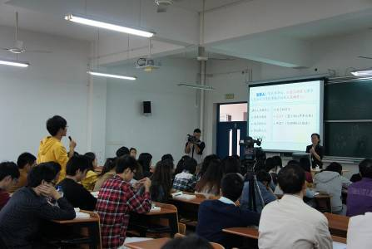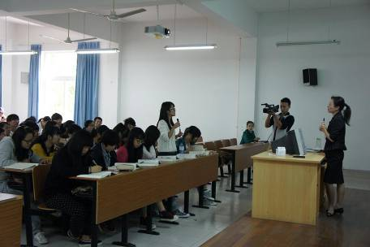
10月21日上午10点，法学院郭颖华老师主讲的《民事诉讼法》研究性教学课程观摩活动在53201教室举行。本次教学观摩活动采取课堂讲授形式。参加本次观摩活动的有学校领导、各学院领导和来自全校各个学院的专业教师。
在课堂讲授环节，郭颖华老师围绕课程教学的“当事人”内容，以实务案件(夏小姐诉黑车司机案、胎儿诉爷爷侵犯继承权等案件)作为引子，展开了课堂的交流和探索，引导学生把握当事人的概念，对不同当事人的构成要素进行了详细的分析。在讲解过程中，郭老师引用案例和学说来解释解构以后的各个要素，并适时对学生进行发问与点评，启发学生围绕核心问题进行思考。课堂教学节奏适度、内容适量，难度适中，师生互动有致，符合合作探究式的课堂教学要求。
在说课环节中，郭老师从教学目标确定、教学内容处理、教学策略设计、教学方法运用和教学资源准备等几个方面系统阐述《民事诉讼法》课程研究性教学改革的基本情况。郭老师认为“合作探究式”教学的核心在于学生自主学习，目的在于引导学生以团队合作形式探究知识层面的终极真理。
公开观摩课结束后，法学院教学院长丁寰翔老师对法学院研究性课程教学、郭老师的授课及说课情况进行简要说明。钱校长也观摩了郭老师的课程教学并作了简
要点评，肯定了郭老师的教学优点，进行了鼓励。

学院专栏

商学院

商学院2010级毕业论文开题答辩会顺利举行

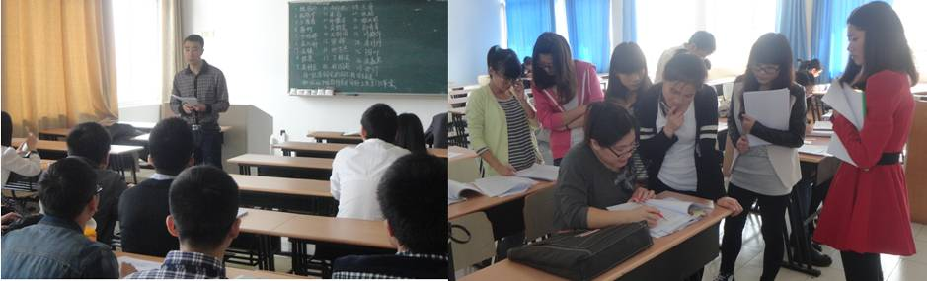
为督促毕业生更好地完成毕业论文撰写工作，保证毕业论文质量，我院于10月19日和10月22日举行了2010级毕业论文开题答辩会。
此次开题答辩会的主要目的是加强本科毕业论文的指导与管理，引导与监督学生完成阶段性任务，为顺利完成毕业论文的撰写打好基础。
答辩会分专业在教学楼进行，每个小组由2—4名专业教师担任答辩教师。本次开题答辩会由学生向答辩组陈述所选课题及前期准备情况，然后由答辩老师提出问题和指导。从整个答辩过程来看，学生在论文选题到资料搜集以及《开题报告》撰写等工作方面，都付出了大量的心血。在答辩过程中，大部分学生表现自信沉着、游刃有余。同时，答辩老师对同学的《开题报告》提出了许多修改意见，无论是选题方向、论文思路、文献选用、还是材料收集、格式字词等细节都给予了悉心指点。
通过答辩会，学院进一步了解学生毕业论文撰写的准备情况，及时发现了学生在论文准备过程中存在的问题，为毕业论文工作的顺利完成夯实了坚实基础，也对规范我院毕业论文管理及提高教学质量起到了积极的促进作用。

商学院与农行签署银校合作协议 共建大学生社会实践基地

10月15日，浙江万里学院商学院、中国农业银行宁波鄞州支行银校合作协议签约暨暑期社会实践班结业典礼在我院图书馆报告厅举行。中国农业银行宁波
市分行副行长、鄞州支行行长孙国锋，浙江万里学院教务部副部长丁亚军，商学院院长蒋天颖，院党委书记孙琪，中国农业银行宁波鄞州支行副行长陈龙、王国
成、叶声，中国农业银行宁波鄞州支行人力资源部经理毛恩儿，中国农业银行宁波鄞州支行个人金融部经理张婷，中国农业银行宁波鄞州支行公司业务部经理周洪川，中国农业银行宁波鄞州支行安娜理财服务中心主任等出席大会，与会人员还有商学院“三实两创”教学中心、各系、学生事务部等相关系部负责人、暑期在农行鄞州支行实习全体学生和商学院大学生创业协会的同学出席会议，商学院副院长孟祥霞主持会议。
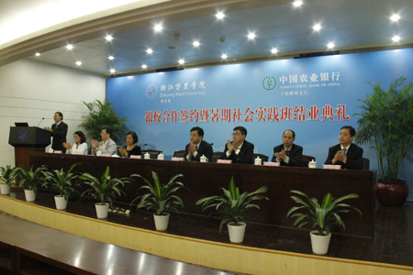
孙国锋行长首先进行了致辞，他对银校合作的重要意义进行了系统的阐述，表示要深化促进完善银校合作与巩固合作平台。随后，蒋天颖院长发表了讲话，指出此次农业银行暑期社会实践活动及银校合作协议的签署是我院在校企合作共同培养高素质应用型人才上的坚实步伐，展示了我院实验教学改革的又一切实成果。按照会议议程，宁波鄞州支行人力资源部经理毛恩儿经理向全体参会人员详细介绍了银校“示范性实践基地”的建设方案。叶声副行长、蒋天颖院长代表银校双方签署“共建示范性实践基地”的银校合作协议。
协议签署后，农行安娜理财服务中心陈安娜主任详细介绍农行暑期实践班的实习情况与业绩，在短短四十天内，我校暑期社会实践班的30名学员们圆满地完成了实习项目与实践内容，取得了良好的业绩。30名学员分派实习的银行网点评价的总体平均得分为28.21分（满分30分），无一起投诉事项。此次暑期社会实践班中，共有12名学员由于业绩优秀获奖。银校双方的领导为优秀学员
颁奖、并合影留念。商学院金融专业的刘若飞同学代表暑期实习班的全体学员作出了发言，表达了暑期实习班同学的收获与感触。
会议的最后，安娜理财服务中心陈安娜主任简要地对全体参会人员说明了“示范性实验基地”的下一阶段的活动安排，主要有：日常的双休日固定岗位的实习活动，暑期实习班的报名与面试，临时岗位的实习与培训活动，大学生理财实训中心人员的招聘活动，还有“理财进校园”的系列活动等安排。
本次银校合作活动由商学院大学生创业协会组织承办，今后商学院大学生创业协会将继续协助商学院有关部门负责“银校示范性合作基地”的实践活动的项目等组织工作。

邀企业精英进课堂 促人才培育上水平——商学院风险投资系列讲座开讲

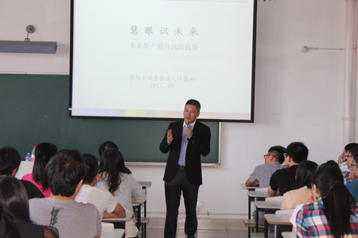
为了更好地让学生了解风险投资行业的发展动态，掌握风险投资相关行业分析、团队、风险控制及管理等知识，学校与赛伯乐宁波甬科基金公司合作，通过企业精英进课堂的形式，学校邀请赛伯乐投资合伙投资人，我国资深风险投资家叶聚利先生为金融专业三年级学生生动讲解风险投资相关知识。2013年10月12日，叶聚利先生的风险投资系列讲座第一讲在浙江万里学院3号教学楼3515教室顺利开讲。浙江万里学院商学院院长蒋天颖教授、商学院“三实两创”中心副主任王金圣副教授也到场聆听了叶聚利先生的精彩讲座。
叶聚利先生首先介绍了风险投资产生的渊源，目前我国的新兴产业发展现状及趋势，之后又介绍了风险投资的支持对我国新兴产业发展的重大意义。叶聚利先生在讲座中结合了大量我国乃至最新的风险投资案例，精准分析，庞大的信息，前沿的理论让学生们惊叹不已，被风险投资的魅力所感染，为叶总送上一阵阵热烈的掌声。
讲座结束后，商学院院长蒋天颖教授为叶聚利先生颁发了浙江万里学院商学院兼职教授的聘书，同时对叶聚利先生为校企合作的辛勤付出表示感谢，最后鼓励学生们要把握难得的机会，认真、虚心向叶聚利先生学习，为步入社会做好充分的准备。

“万里商学院•热点网络•淘宝大学电商运营实训班”正式开班

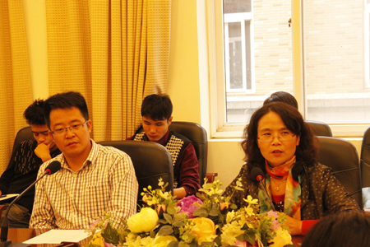
10月16日下午2点，由浙江万里学院商学院与淘宝大学、宁波热点网络科技有限公司成立的“万里商学院•热点网络•淘宝大学电商运营实训班”开班仪式在我院62-206会议室举行。宁波热点网络科技有限公司总经理李伟、商学院副院长孟祥霞、宁波热点网络科技有限公司相关负责人以及该“电商运营实训班”的全体同学参加了本次仪式。开班仪式由商学院“三实两创”教学中心副主任吕迪老师主持。
仪式上，副院长孟祥霞教授对第一期“电商运营实训班”的同学表示祝贺，孟院长简要介绍了实训班的教学创新——三方合作，即由两家公司和商学院合作创办，并将学生的考证、实习、就业三方面结合，该形式是学院教学上的一大突破。孟院长要求学生，应按照“准员工”的身份要求自己，在实践磨练中得到成长。宁波热点网络科技有限公司李伟总经理同样对第一期的学员表示衷心的祝贺，他谈到此次商学院把淘宝大学的课程引入到学校教学中，并结合公司的实践，这是一种很好的学习方式，希望同学们能珍惜这次学习实践的机会，在学习中尽快地融入到团队里，为自己今后的发展赢得机会。仪式最后，学生代表代表全班同学感谢商学院和淘宝大学、宁波热点网络科技有限公司创设“电商运营实训班”，为他们提供了一个提高实践能力的平台，同时给他们今后的发展指明了方向。

文化与传播学院

文传学院开展省级课堂教学改革项目评审推荐工作

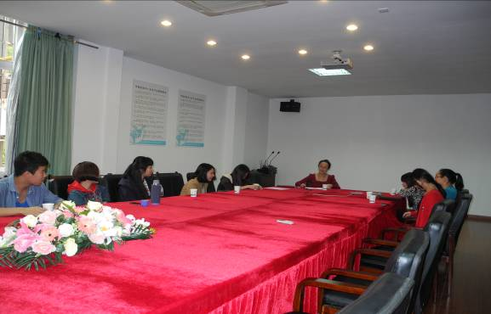
根据教务部《关于开展2013年浙江省高等教育课堂教学改革项目申报工作的通知》精神，9月16日下午，文传化与传播学院在52226会议室对申报“省级课堂教学改革”的项目进行评审。我院教师申报积极性很高，共有7个项目，覆盖了学院所有专业。
学院教学管理办提前一周对“省级课堂教学改革项目”的评审推荐工作进行布置安排，通知各项目申报人根据要求做好项目的申报书。检查中，各子项目申报人进行了8分钟的汇报，汇报了项目的立项依据、改革的内容及实施方案和教学改革的基础。学院督导组成员仔细阅读了项目申报书及相关材料，分别提出了申报材料中存在的问题和修改建议。
通过本次评审，学院最后推选了3个项目参加学校组织的会评，分别是孟玲老师的“基于业务流程的《广播新闻采制》项目化教学改革与实践”项目、黄峥老师的“新媒体环境下《新闻采访与写作》能力型课堂教学改革研究”项目、余丹老师的“基于建构主义学习理论的《中国古代文学》研究性教学改革”。

设计艺术与建筑学院

设计学院召开2014届毕业生就业动员大会

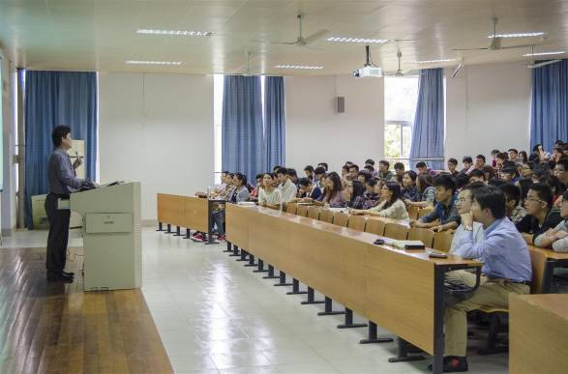
10月15日下午，设计艺术与建筑学院在53211召开了2014届毕业生动员大会。我院邢双军副院长、林德操副书记，毕业班辅导员和全体毕业生参加了本次会议。会议由虞旭映老师主持。
会上，邢双军副院长首先强调了毕业设计的重要性、科学性与创新性。他希望全体毕业生要从思想上要高度重视，要树立信心、开阔思路，希望毕业生就毕业设计做一个详细的规划与安排，要求毕业生们应当抱着认真并对自己负责的态度，全力以赴做好毕业设计。此外，邢院长强调，还有部分毕业生的英语等级考试，所修学分未达到毕业的要求，应当把握好毕业前的机会，努力完成学业。
林书记在会上强调，要做好准备，转变观念，心存危机感。鼓励同学们多参加招聘会，把握机会。找工作要趁早，春节前比3、4月份岗位多，希望同学们能抓住机遇，迎接挑战。他还提出学生在实习期间应懂得保护自身利益，注意人身、财物等各方面的安全。
毕业生就业动员大会后，学院各系分头召开了毕业设计启动会，本次会议的
召开标志着我院2014届毕业生的就业工作、毕业设计工作正式启动。

外语学院

外语学院举办“课程建设项目申报”研讨会

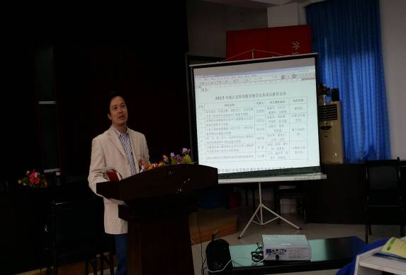
10月22日下午外语学院每周一次的科研讨论会在9101如期举行，本次研讨会的重点是讨论 “课程建设项目申报”的经验，学院数十位教师参与了研讨。研讨会由副院长莫莉莉教授主持，副院长周汶副教授主讲。
讲座伊始，周副院长就抛砖引玉，以学校今年 “浙江省高校教育改革项目和课堂改革项目”的立项课题为例，要求老师们思考他们的选题、立意，从而发现优点，寻找差距。随后，周副院长具体分析了我院毛艳华、周文婕老师已立项的项目申报书，用生动、具体的案例从正、反两个方面介绍了在项目申报过程中要注意的问题，包括选题、摘要、团队构成、立项依据、研究基础等。同时，结合他本人多年来成功申报该类项目的经验给在座的教师们讲解了项目申请书各部分的写作方法，分析和总结了一些常见的问题，让与会教师获益匪浅
据悉，此次研讨会是外语学院本学期举行的第三次研讨会。通过每周一次的主题交流，教师们有机会坐在一起分享各自科研心得，从头脑风暴中探讨学术问题，迸发新的思考，大大提升了科研积极性，学院科研气氛愈浓。教师们也表示，通过这样的研讨会让他们对科研工作有了紧迫感和危机感，对未来的项目申请工作既感到压力的存在，也充满希望和期待。

外语学院2014届毕业生就业动员大会召开

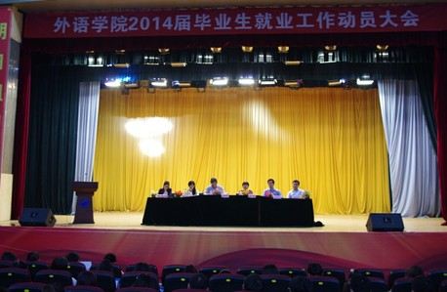
10月11下午两点，外语学院2014届毕业生就业工作动员大会在素拓顺利召开。外语学院董俊峰院长等院领导、系主任们，毕业班班主任和毕业班全体学
生出席了此次大会。会议由负责就业具体工作的徐婧老师主持。
董院长对毕业生们进行了慈爱的就业动员，要求毕业生们在大学最后一学年里，积极主动找工作，戒除浮躁学本领。他与同学们探讨了什么样的工作算好工作：一份好的工作不仅可以锻炼我们的能力，让我们积累更多的经验，还可以让我们重新找到自己的定位。应聘要推销自己展示自己长处，面试的时候要礼貌自信、举止大方。任何一个好的选择，都是认真思考加直觉判断加好的运气。我们应该学会在风险和结果之间做一个选择。我们这一代有着前所未有的机遇，也有
着前所未有的压力。董院长希望我们把压力转换成动力，做自己人生的主宰。
王旭书记给毕业生们分析了2014年就业形势，外语学院最近几届毕业生的就业去向分布，并提出6点就业要求。她说，2014年虽然就业形势很严峻，但是党和国家、各级政府都把大学生就业看成民生之本，提供很多优惠政策和就业机会，我们又处在长三角外向型经济发达地区，就业机会多。王书记要求毕业生
们端正就业态度，先就业再择业，不当啃老族，并提醒同学们注意就业中安全。
周汶副院长对毕业生们提出了学业方面的要求。毕业是就业的前提，他提醒同学们能够平衡好就业与学业的关系，把该拿的学分都拿到，到时人人都能顺利
毕业。
会上，徐婧老师介绍了宁波诺丁汉大学硕士生的申报手续，希望学有余力的毕业生可以去诺大读硕，体验一段“苦却值得”的求学经历！徐老师也向同学们介绍了大学生自主创业的优惠政策和培训，希望有更多的同学加入创业的队伍，闯
出属于自己的一片天！
系主任代表沈乐敏老师给了同学们温馨提示：高质量完成毕业论文，抓紧确
认是否已修满学分，着手准备专八考试，在明年六月前，要准备好毕业实习的相
关材料等。这些环节都非常重要缺一不可。
全体毕业生非常认真地听了台上老师们的就业动员工作讲话。距离毕业只有200多天了，同学们感到了一种使命与责任，纷纷表示要珍惜时间，为毕业就业做好心理上、学业上、能力上、物质上的充分准备，努力向学校、向家人、向自
己交上一份满意的答卷！

外语学院召开专业见习工作布置会

10月17日，外语学院就2013-2014学年第一学期专业见习工作在8207会议室召开了工作布置会。院长董俊峰、党总支书记王旭、副院长周汶、莫莉莉出席本次会议，参加本次会议的还有英语系、日语系主任和相关专业见习指导教师。会议由周汶副院长主持。
外语学院秋季学期的专业见习是实践教学课程的一部分，目的是通过实践性教学环节将学生平时所学知识转为实际技能，培养他们独立思考、独力解决问题的能力。针对大二、大三学生不同的特点，学院要求大二学生参加“外语演讲”、“外语辩论”及“外语电影配音”比赛；大三学生则以班级为单位自选剧本，通过改编名著，自导自演，参加学院戏剧节的汇演。
在专业见习布置会上，学院领导强调各专业指导老师要充分发挥学生的主动性，培养学生的创造力，提高学生的专业水平。不同与以往的专业见习安排，今年针对戏剧节中落选的班级，学院要求每班派出口语优秀的学生去东区为大一新生进行一对一的口语辅导；同时，在专业见习期间，学院还不定期为学生穿插安排了“海外留学生报告会”、“外贸职业介绍会”等相关讲座。
会上，学院领导还就本次专业见习相关工作作了具体的分工与安排，要求全体教师明确目标任务，积极承担责任，努力营造良好的专业见习氛围，精心组织安排，切实加强领导，真正把见习工作落到实处，确保本学期专业见习任务圆满完成。

现代物流学院

宁波市企业职工高技能人才（物流师）培训班在物流学院隆重开班

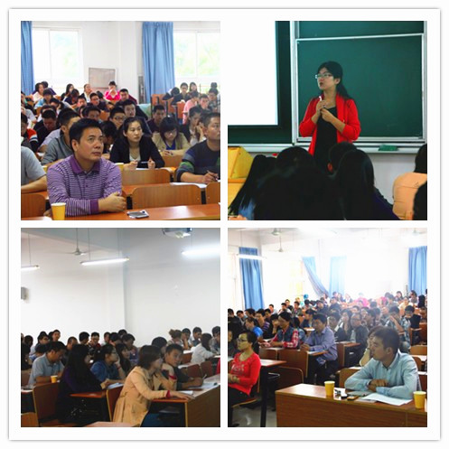
10月6日上午8点，由宁波市教育局主办，浙江万里学院承办、现代物流学院具体实施的宁波市企业职工高技能人才（物流师）培训班在校53203教室开班。浙江万里学院现代物流学院院长楼百均出席仪式。开班仪式由现代物流学
院院办钟晓军老师主持。
在开班仪式上，楼百均院长代表学院对大力支持本次物流师培训班的相关政府部门表示感谢，并对参加本次培训学员的到来表示热烈欢迎。楼院长在介绍学校办学情况的基础上，结合宁波市发展海洋经济对现代物流人才需求，指出本次物流师培训班的开班具有重要的意义，希望通过这次培训班的学习，能够提升我市物流从业人员的业务能力。
开班仪式结束后，浙江万里学院赵娜博士讲了题为“企业运输管理”的第一堂课，赵老师从运输基础知识、运输合理化、企业运输管理的主要内容及运输线路选择及优化等方面进行讲述。赵老师充分结合案例，详细介绍了物流运输近年来的发展特征及存在问题，并从国际和国内两个角度分析了物流运输行业的发展趋势。课间和课后，赵老师与学员进行了现场互动，回答学员提出的问题，现场氛围热烈。
本次物流师培训班是由宁波市教育局主办，浙江万里学院现代物流学院通过竞标获得的企业职工高技能人才培训项目，是我校开展中高端职业培训和社会服务的重要项目。现代物流学院围绕物流师培训班的开班做了大量的前期工作，并邀请了国内物流领域资深讲师和校内优秀教师进行授课。通过本次培训班，将进一步加强现代物流学院与物流企业的联系和沟通，提升学院服务地方经济的能力。

物流学院学子在第六届全国大学生网络商务创新应用大赛
华东区决赛中获得佳绩

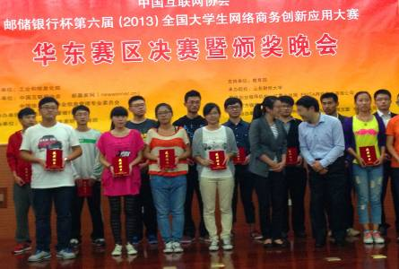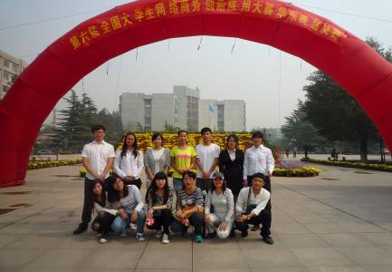
日前，在山东财经大学结束的邮储银行杯全国大学生网络商务创新应用大赛华东区决赛中，由我校现代物流学院3位教师指导的3支代表队共获得本科综合一等奖1个、单项一等奖1个、综合二等奖1个的好成绩。其中由周志丹老师指导的项目《邮储银行如何发展移动金融—以大学生为目标》与南京航空航天大学、山东财经大学、安徽大学、南京林业大学等18支队伍直接晋级全国总决赛，由江瑜老师指导的项目《“动漫之家”新型网络互动平台》与合肥工业大学、浙江财经大学、山东理工大学、浙江农林大学等获得单项一等奖，并从中脱颖而出也一同晋级全国总决赛，另外由修雪芳老师指导的项目《掌悦有限责任公司创业策划书》获得综合二等奖。这是我校参加该项赛事以来连续五年晋级全国总决赛，在前四届比赛中，我校分别取得了全国总决赛一等奖1项，二等奖4项，三等奖1项的好成绩。
全国大学生网络商务创新应用大赛是在工信部、教育部的指导与支持下，由中国互联网协会主办的全国性大学生创新实践与职业能力提升赛事活动。大赛以各行业企业的真实商业问题作为竞赛项目，要求参赛大学生应用主流网络工具平台，创新的提供商业解决方案并且予以实施。自2007年首届大赛成功举办以来，大赛新颖的模式已得到了广大高校的热烈响应和支持，每届大赛大约有来自全国320多个城市和地区的2200多所高校、数十万大学生报名参与，大赛已成为大学生创新实践、与社会、企业交流的平台。

基础学院

基础学院围绕教学重点，调研研讨课教学实效

教学质量是学院的工作重心，新学期开学以来，基础学院在一如既往规范教学秩序的同时，把教学质量的关注点放在了所开设的“研讨课程的教学实际效果”上。基础学院学院自2011-2012学年开展研究性教学以来，各部门研究性教学课程有条不紊、形式多样地顺利开展并取得了预期效果。为了解研讨课程的教学实效，进一步提升教学质量，基础学院在本学期重点开展研讨课的教学实效调研。
由学院教务办、教学督导共同着手开展本项工作，教学院长亲自带队深入课堂听课。学院教学督导组召开教学督导会议，围绕“研讨课教学实效调研”这一重点工作的开展进行了具体的交流，以部门督导交叉听课的形式开展研讨课教学实效的调查。对本学期5门课程17位老师进行交叉听课，对三个方面进行重点关注：研讨课开展形式是否恰当，是否符合课程特点？研讨课是否能充分调动学生的学习热情？研讨课的评价是否能激励大多数学生的参与？
本次实效调研，听课作为一种方式，起目的不仅仅是了解研讨课现状，在教学部之间交流好的教学经验，更重要的要从听课中发现问题，并提出研讨课如何评价与教学实效如何提高等合理化建议，充分发挥督导“督”为手段，“导”为“目的”的作用。

聚焦2013级新生第一堂课

10月8日本是“国庆”假日后新生开课的第一天，由于受强台风“菲特”的影响，我校在“国庆”假日后被迫停课三天。在10月11日2013级新生终于迎来了大学的第一堂课。
开课的第一天上午，基础学院校区有135个教学班上课。尽管受强台风“菲特”的影响，路上的积水没有完全退去，老师们都根据课表安排，克服了各种困难来到学校，保证了全部教学班的开课。虽然受到交通影响校车未能正常到达学院，但学生们都很安静地、有秩序地坐在教室里，期待老师的到来。休整了四个月的新同学，以饱满的精神状态迎接着大学的第一堂课。
为保证新一届学生有良好的开端，学院对于各门课程提出集体备课、研讨交流、布置课前作业等要求。各教学部认真组织安排落实，任课老师精心备课、充分准备。第一天课程结束，学生对高考之后、台风侵袭过后的大学第一堂课，感到兴奋和满意。老师们的课堂教学得到了学生们的广泛肯定和赞赏。老师们严谨的教学作风感染和影响着学生们，再一次点燃了学生们的学习热情。

